Аналитическая записка
Нижнеилимский муниципальный район
Муниципальное образовательное учреждение
«Новоигирменская средняя общеобразовательная школа №2»

Рузавина Елена Александровна, учитель информатики
Урок информатики. Тема урока «Путешествие на планету Земля», 5 класс

Общие предметные результаты:
- Знание основных устройств компьютера, их классификация на устройства ввода и вывода;
- Умение работать в текстовом редакторе;
Метапредметные результаты:
- овладение умениями воспринимать, анализировать, синтезировать, перерабатывать полученную информацию в соответствии с поставленной задачей;
- овладение умениями работать один или в паре. Представлять свои результаты.
Личностные результаты:
- убежденность в необходимости использования знаний по данной теме в жизни;
- отношение к информатике, как к предмету позволяющему удовлетворять потребности окружающей действительности.

Кабинет подготовлен к работе: чистота и порядок за рабочими столами учащихся, помещение проветрено, освещенность хорошая. Учащиеся готовы к уроку, учебные принадлежности (тетради, ручки) есть у каждого. На каждом ученическом ПК имеются необходимые к уроку электронные программы.
Сценарий урока составлен согласно конструктору урока, рекомендованному учителям школы для работы в рамках внедрения ФГОС.
Урок разработан с помощью платформы Wix.com.
https://lenaruzavina3.wixsite.com/my-site-5
Данный урок является обобщающим в разделе «Компьютер – универсальная машина для работы с информацией». Учебный материал соответствует программе. На уроке повторяются основные устройства компьютера, их классификация на устройства ввода и вывода, умение работать в текстовом редакторе Microsoft Office Word.
Урок построен в виде путешествия по планетам солнечной системы, на которых необходимо выполнить определённые задания.
Применение ИКТ и ЭОР, в игровой формы способствовало достижению высокого уровня познавательной и практической деятельности.
В течение всего урока поддерживается активность и внимание учащихся через разнообразные задания.
Все этапы урока сопровождаются работой ПК. При проведении урока соблюдены все требования СанПиН. Для снятия статического напряжения проводится физкультминутка – здоровьесберегающая технология для снятия утомления.
После проведения квест-игры учащимся предлагается пройти рефлексию и оценить свою работу на уроке.
С учетом всего вышеизложенного можно считать, что поставленные перед уроком цели, были достигнуты. За урок был выполнен весь объем запланированной работы.
Список используемых ресурсов:
- Сайт для создания веб - квестов, сайтов wix.com
- Создание различных заданий https://wordwall.net/, https://learningapps.org/, https://www.youtube.com.
Название работы: «Путешествие на планету Земля»
Урок информатики в 5 классе
Сценарий урока составлен согласно конструктору урока, рекомендованному учителям школы для работы в рамках внедрения ФГОС.
Урок разработан с помощью платформы Wix.com.
https://lenaruzavina3.wixsite.com/my-site-5

Сценарий урока
Этапы урока | Формы, методы, методические приёмы | Деятельность учителя | Деятельность учащихся | Пояснение к слайдам  интерактивной презентации
Осуществляемые
действия
I. Организация начала урока  Проверка готовности класса и оборудования; эмоциональный настрой на урок | Фронтальная. Словесный. Слово учителя | Приветствие учащихся.  Доброе утро! Пусть солнышко вам улыбнется, и работа на уроке тотчас же начнется!  Сегодня мы с вами отправимся в путешествие на планету Земля.  Давайте повторим основные устройства компьютера.  Сегодня мы вспомним основные инструменты текстового редактора Word.  Урок разработан с помощью платформы Wix.com.  https://lenaruzavina3.wixsite.com/my-site-5 | Приветствуют учителя. Организуют свое рабочее место, проверяют наличие индивидуальных учебных принадлежностей на столе.  Дети говорят основные устройства компьютера.
II. Закрепление знаний | Индивидуальная Слово учителя | Вам предстоит пройти различные задания, для перехода на следующие планеты. | У детей открыта ссылка на урок https://lenaruzavina3.wixsite.com/my-site-5
 |  | Дети выполняют задания и переходят на следующие планеты. Задание на знание устройства и его названия.
 |  | Лабиринт. Определить устройство ввода или вывода и добраться до этого устройства.
 | Практическая работа | Работа в текстовом редакторе. С помощью данных слов, составить новые слова.
 |  | Кроссворд на знание различных устройств компьютера
Физкультминутка | Коллективная. | Выполняя задание, дети выполняют физкультминутку.  Вы, наверное, устали?  Ну, тогда все дружно встали. | Выполняют движения под музыку
 |  | Здание с выбором ответа, на знание основных кнопок клавиатуры.
 |  | Здание вставить необходимые кнопки, на знание основных кнопок или сочетание двух кнопок клавиатуры. |  | 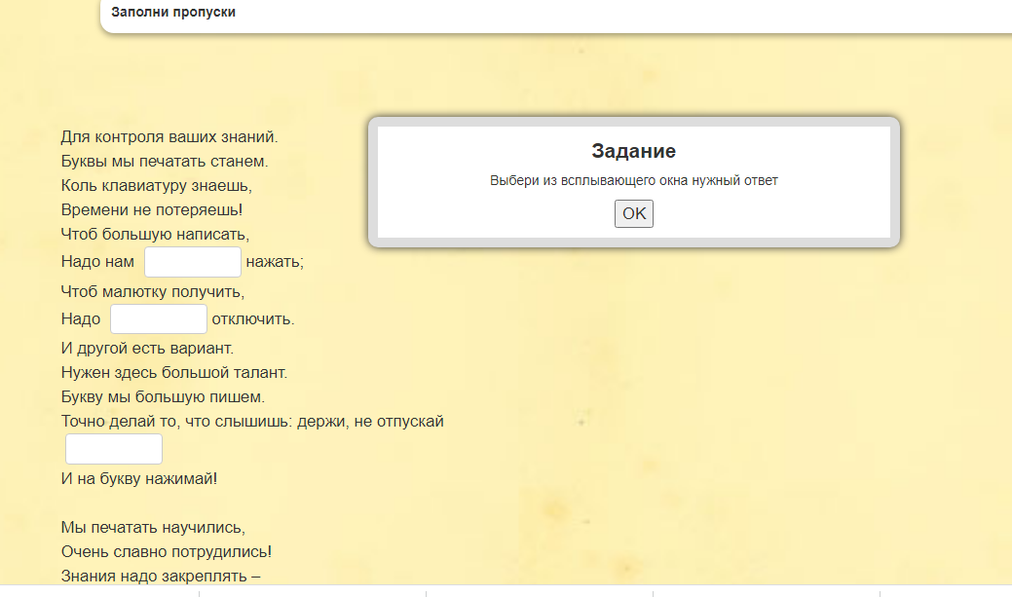
IV Рефлексивно-оценочный | Фронтальная, индивидуальная. Беседа | Завершающий слайд. Путешествие закончилось.  – Что особенно вам понравилось? Почему?  – Что вызвало затруднение? Почему?  – Какие знания, умения, навыки помогали нам сегодня на уроке? | Отвечают на вопросы учителя | 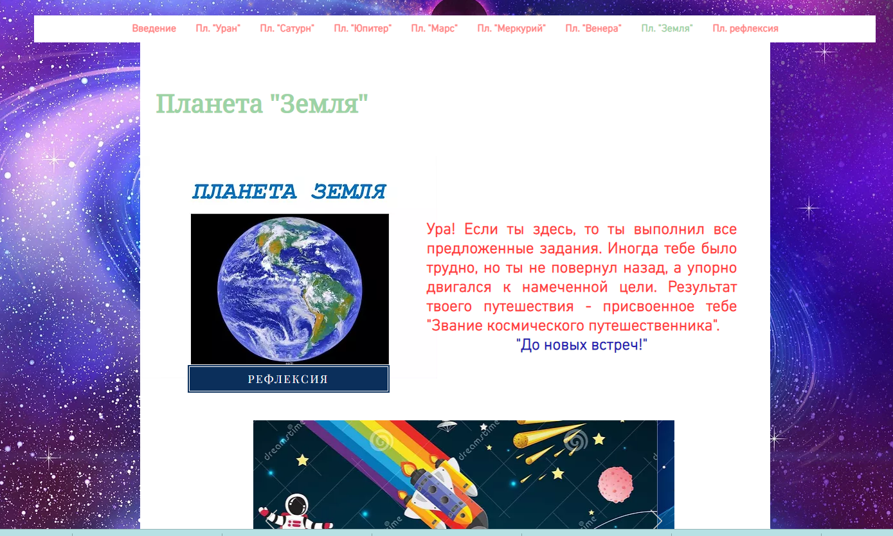
 |  | Нажмите на кнопку «Рефлексия» и оцените свою работу на уроке

